3 КИТА РАЗВИТИЯ РЕБЁНКА
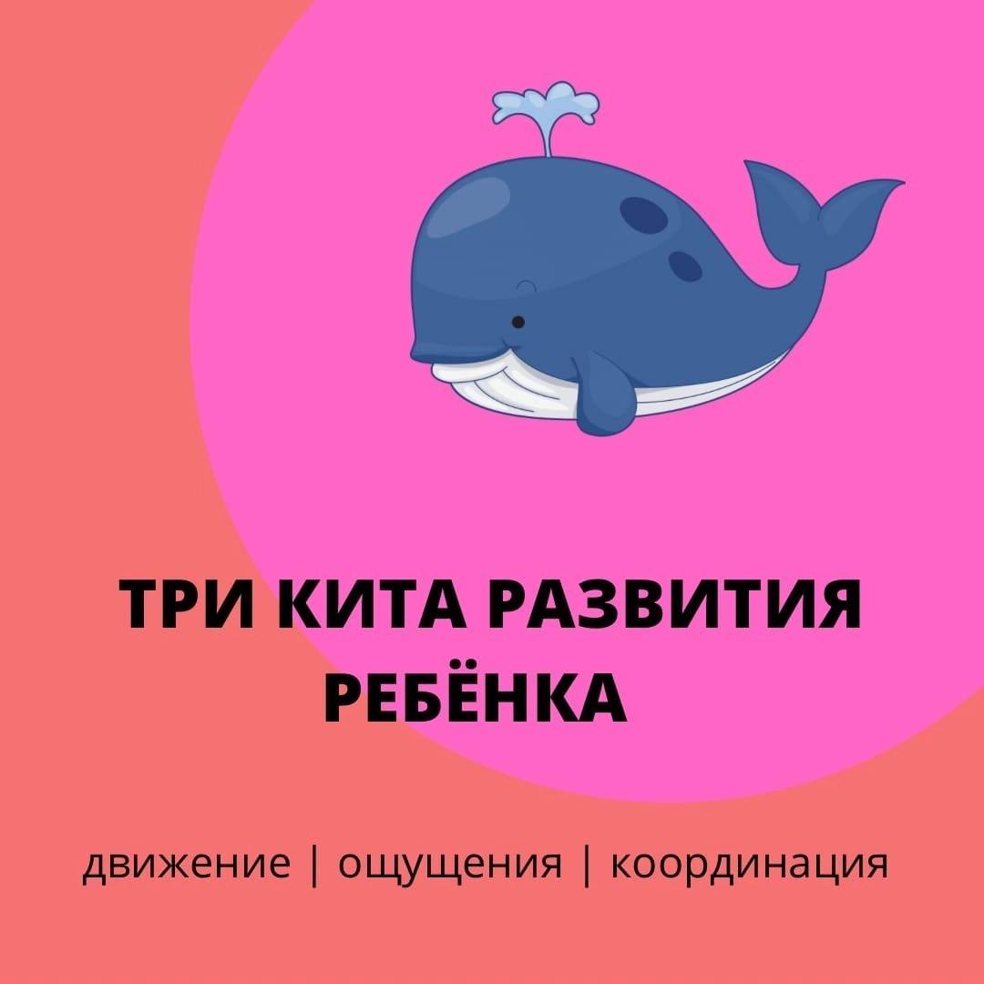
Развитие ребёнка- комплексный процесс, требующий времени и энергии, задействующий всё и всех вокруг. На что обратить внимание в первую очередь?

1. Двигательная активность.
Движение - залог интеллекта!
Движение в широком смысле слова. Движение глаз, ушей̆, языка, рук. Любая деятельность складывается из движений.

2. Сенсорная интеграция.
Насколько ребёнок способен воспринимать и анализировать информацию, полученную от органов чувств; насколько он ощущает себя в пространстве и может в нем функционировать.
Нарушения сенсорной̆ интеграции могут влиять на все сферы жизнедеятельности.

3. Межполушарное взаимодействие и работа мозжечка.
Мозжечок- мощнейшией компьютер! Ключ к интеллекту, речи и эмоциям. Практически во всех процессах мозговой деятельности задействуется мозжечок. мозжечковая стимуляция повышает функциональность мозга.

Но как бы ни был важен каждый пункт, самое важное- развивать ребёнка комплексно, уделяя внимание всему!
Только комплексное и системное развитие даёт результат!

